**Ejercicio Genérico M3A: Asociar imagen-texto**

**\*** Nombre del guión a que corresponde el ejercicio CS_10_02_CO

**DATOS DEL RECURSO**

**\*** Título del recurso (**65** caracteres máx.)

Protagonistas de la Primavera Árabe

**\*** Descripción del recurso

Este ejercicio les permite a los estudiantes relacionar las palabras o textos con la imagen que corresponda.

**\*** Palabras clave del recurso (separadas por comas ",")

Gobernantes, Túnez, Siria, Libia, Bahréin

**\*** Tiempo estimado (minutos)

10

**\*** Acción didáctica (indicar sólo una)

|  |  |  |  |  |  |  |  |
| --- | --- | --- | --- | --- | --- | --- | --- |
| Exposición |  | Ejercitación | x | Preguntas con respuesta libre |  | Juegos |  |
| Estudio |  | Proyecto |  | Evaluación |  | Generador de actividades |  |

**\*** Competencia (indicar sólo una)

|  |  |  |  |
| --- | --- | --- | --- |
| … en comunicación lingüística |  | … matemática |  |
| … en el conocimiento y la interacción con el mundo físico |  | Tratamiento de la información y competencia digital |  |
| … social y ciudadana | x | … cultural y artística |  |
| … para aprender a aprender |  | Autonomía e iniciativa personal |  |

**\*** Tipo de Media (indicar sólo una)

|  |  |  |  |  |  |  |  |
| --- | --- | --- | --- | --- | --- | --- | --- |
| Secuencia de imágenes |  | Video |  | Animación |  | Interactivo |  |
| Actividad |  | Web |  | Mapa conceptual |  | Audio |  |
| Texto | x | Imagen | x | Documento |  |  |  |

**\*** Nivel del ejercicio, 1-Fácil, 2-Medio ó 3-Difícil

**DATOS DEL EJERCICIO**

COPIA EL TÍTULO DEL RECURSO PARA EL TÍTULO DEL EJERCICIO AL MENOS QUE SEA DIFERENTE. RECUERDA EL TÍTULO NO DEBE REBASAR LOS 86 CARACTERES.

**\*** Título del ejercicio (**86** caracteres máx.)

Protagonistas de la Primavera Árabe

**\*** Grado del ejercicio (Primaria o Secundaria); “P” o “S”

S

**\*** Enunciado (Instrucción **193** caracteres máximo)

Observa las siguientes imágenes y palabras. Relaciona las imágenes y palabras con los nombres de cuatro gobernantes de países del norte de África o de Medio Oriente.

Más información (ventana flotante)

Mostrar al inicio del ejercicio ventana Más información (S/N)

N

**\*** Sin ordenación aleatoria (S/N):)

N

Mostrar calculadora (S/N)

N

MÍN. 2 MÁX. 6. MATCH: IMAGEN A TEXTO.

**\*** PALABRA 1

Título (50 caracteres máximo)

Ben Alí

**\*** IMAGEN:

**\*** Nombre de archivo Shutterstock o descripción de ilustración a crear

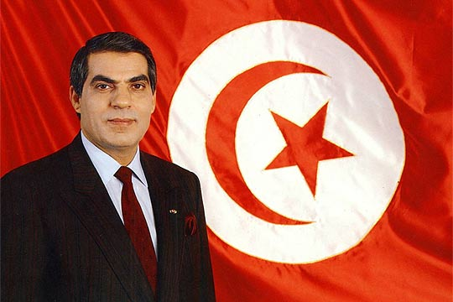

http://www.contrapuntonews.com/wp-content/uploads/2012/07/presidente_Tunez_Ben_Ali1.jpg

**\*** Nombre de archivo codificado (ejemplo, CI_S3_G1_REC10_F1)

**\*** Texto 1 (23 caracteres máximo)

Dictador tunecino entre 1987 y 2011

Texto 2 (23 caracteres máximo)

**\*** PALABRA 2

Título (50 caracteres máximo)

Muamar el Gadafi

**\*** IMAGEN:

**\*** Nombre de archivo Shutterstock o descripción de ilustración a crear

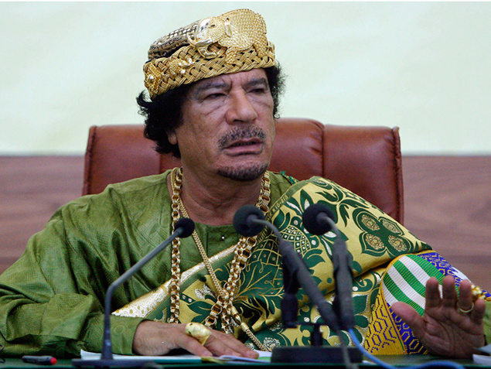

http://static-smoda.elpais.com/uploads/images/thumbs/201137/gadafi_6170_635x.jpg

**\*** Nombre de archivo codificado (ejemplo, CS_10_02_CO_REC80_M3A)

**\*** Texto 1 (23 caracteres máximo)

Militar, político y dictador de Libia entre 1969 y 2011.

Texto 2 (23 caracteres máximo)

PALABRA 3

Título (50 caracteres máximo)

Muyahidines

**\*** IMAGEN:

**\*** Nombre de archivo Shutterstock o descripción de ilustración a crear

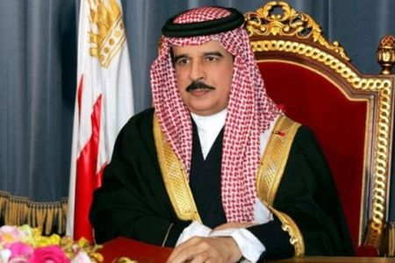

**http://www.armenianorthodoxchurch.org/wp-content/uploads/2014/05/hamad-bin_0.jpg**

**\*** Nombre de archivo codificado (ejemplo, CS_10_02_CO_REC80_M3A)

**\*** Texto 1 (23 caracteres máximo)

Primer monarca de Bahréin desde 2002.

Texto 2 (23 caracteres máximo)

PALABRA 4

Título (50 caracteres máximo)

Bashar Hafez al-Asad

**\*** IMAGEN:

**\*** Nombre de archivo Shutterstock o descripción de ilustración a crear

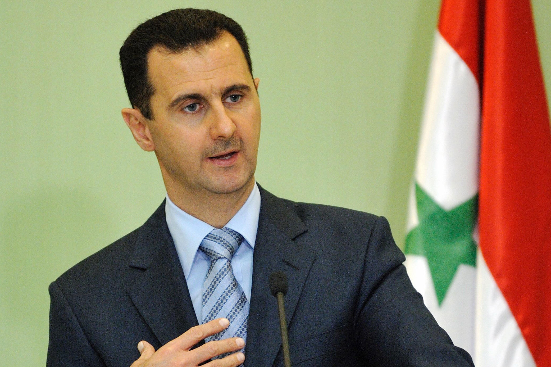

http://www.radiolaprimerisima.com/files/noticia/1402532151_SIRIO.jpg

**\*** Nombre de archivo codificado (ejemplo, CI_S3_G1_REC10_F1)

**\*** Texto 1 (23 caracteres máximo)

Presidente de Siria desde el año 2000. Su padre, Hafez al-Asad, gobernó Siria durante treinta años.